10 класс Биология. Зачет № 1.
Учебник В. И. Сивоглазов, И. Б. Агафонова, Е. Т. Захарова. Общая биология
Срок сдачи зачета- до 24 октября
Прочитать учебник: параграф 1-8, ответить на вопросы.
I. Биология как наука.
1.Физиология изучает:
а) внешнее строение организмов
б) строение внутренних органов
в) функционирование внутренних органов
г) жизнедеятельность организмов

2.Селекция - это наука о ...
а) закономерностях наследственности и изменчивости
б) взаимоотношениях живых организмов и среды их обитания
в) создании новых сортов растений, пород животных и штаммов микроорганизмов
г) клетке

3.Индивидуальное развитие организмов изучает наука
а) этология б) эмбриология в) экология г) энтомология

4*Выберите ДВА верных ответа из пяти и запишите цифры под которыми они указаны. Палеонтологи изучают
а) закономерности развития организмов
б) распространение живых существ на Земле
в) среду обитания организмов
г) ископаемые останки организмов животных
д) изучение окаменелых остатков пыльцы и спор древних растений

5*Установите соответствие между наукой и предметом ее изучения.
ПРЕДМЕТ ИЗУЧЕНИЯ НАУКА
А) ткани 1. Систематика
Б) классификация живых организмов 2. Анатомия
В) строение организмов 3. Экология
Г) взаимодействие живых организмов друг с другом и окружающей средой. 4. Гистология

II. Краткая история развития биологии.
6.Сформулировал учение о темпераментах
а) Клавдий Гален б) Уильям Гарвей в) Гиппократ г) Грегор Мендель

7.Предложил систему классификации живой природы, ввел бинарную номенклатуру
а) Жан Батист Ламарк б) Карл Линней в) Леонардо да Винчи г) Клавдий Гален

8.Установили структуру ДНК …
а) Мечников и Пастер б) Шванн и Шлейден в) Дарвин и Ламарк г) Уотсон и Крик

9*Ученые, сделавшие выдающиеся открытия в области генетики (Выберите 2 варианта из списка).
а) Мечников б) Морган в) Мичурин г) Мендель д) Павлов

10*Установите последовательность событий, расставив их в хронологической последовательности.
А – изобретение электронного микроскопа
Б – открытие рибосом
В – изобретение светового микроскопа
Г – появление клеточной теории Т.Шванна и М.Шлейдена
Д – первое употребление термина «клетка» Р.Гуком

11. Определите метод исследования и дайте ему характеристику.

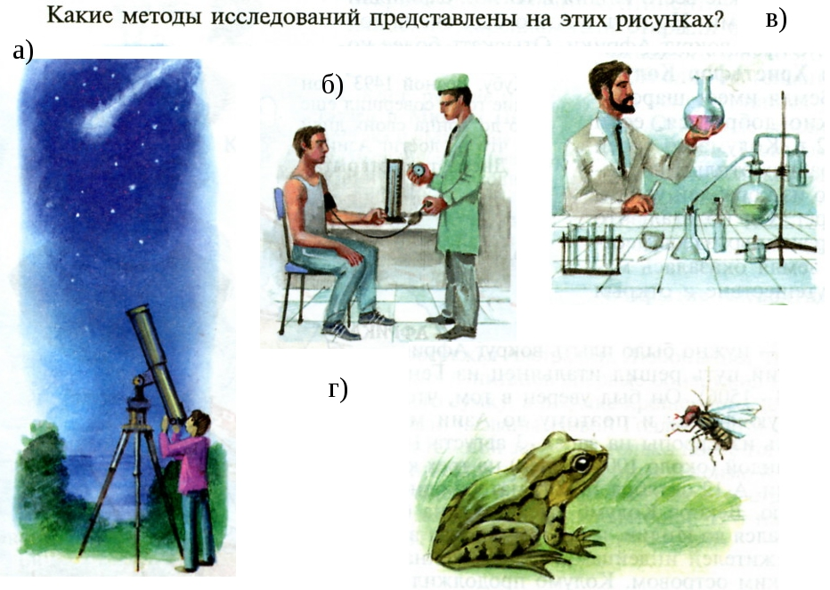
12. Заполните таблицу и укажите основные функции веществ.
